Szeretettel meghívjuk Önt és kedves családját

a Kontrasztok Alapfokú Művészeti Iskola diákjainak

nyárköszöntő növendékhangversenyére,

mely 2014. június 2-án, hétfőn 17³⁰ órai kezdettel kerül megrendezésre a
Pécsi Református Kollégium aulájában.
(7627 Pécs, Engel János u. 15.)

Műsor:

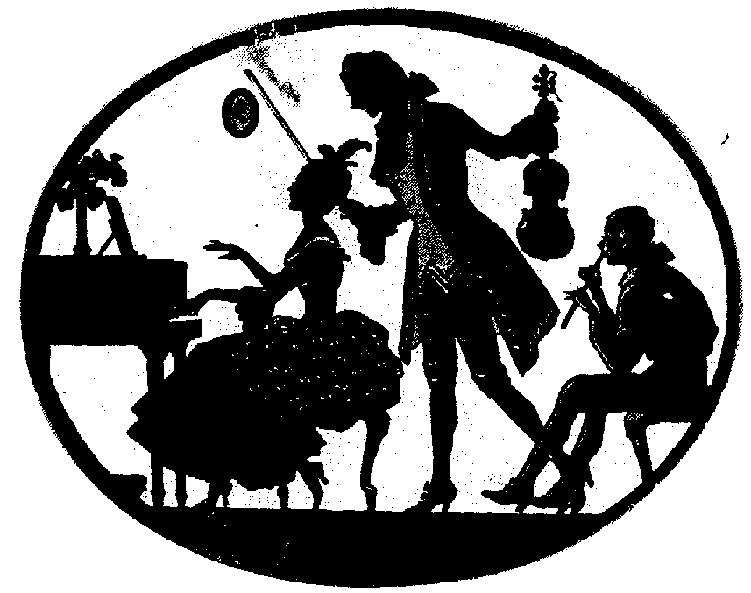
Budavári Bendegúz¹ | Praetorius: Allemande | furulya^{ek2}
Csirke Míra¹ | Praetorius: Cantio Polonica | furulya^{ek2}
Őri Borbála² | F. Schubert: Bölcsődal | furulya^{ek2}
Budavári Bendegúz¹  Csirke Míra¹ | Német tánc | furulya^{ek2}
Kiss Tibor² | T. Susato: Allemande | furulya^{ek2}
Sinka Csenge¹ | J. S. Bach: Parasztkantáta | fuvola¹
Rauch Tamara¹ | L. van Beethoven: A mormotás fiú dala | fuvola¹
Kapus Debóra²  Sinka Csenge¹ | W. A. Mozart: Részlet a Varázsfuvolából | fuvola¹
Kocsis Karina Laura¹ | L. van Beethoven: Bécsi tánc | fuvola¹
Kapus Debóra²  Kapus Dorkás | Anonymus: Angol dalocska | fuvola¹  zongora
Kocsis Karina Laura¹  Rauch Tamara¹  Sinka Csenge¹ | Irish washerwoman - trió | fuvola¹
Pajor Lili¹ | Örömóda | fuvola¹
Kasza Sára Kata¹ | Kronke: Rondinetto | fuvola²
Biró Sára Imola¹ | Gluck: Tánc | fuvola²
Berkes-Ébert Dorottya¹  Csikós Hanna¹  Kasza Sára Kata¹ | Oh, Susanna - trió | fuvola²
Csikós Hanna¹ | Petrovics: Éva, szívem – Miért küldött | fuvola²
Berkes-Ébert Dorottya¹ | Conte: Impromptu | fuvola²
Kúti Kamilla¹ | Debussy: Kis néger | fuvola³
Palkó Rebeka¹ | Baklanova: Körtánc | fuvola³
Tóth Laura Zsófia¹ | Csajkovszkij: Blumenthal | fuvola³
Biró Sára Imola¹  Palkó Rebeka¹ | Fut a nyúl - duó | fuvola
Kúti Kamilla¹  Tóth Laura Zsófia¹ | Fogócska | fuvola³
Illés Kata Emma¹ | Kuhlau: Menüett | fuvola⁴
Illés Kata Emma¹  László Virág | Rossini: Allegro molto  Schumann: Szilaj lovas | fuvola⁴

Felkészítő tanárok:
Kéri Gerzson, László Virág¹, Véghelyi Ákos, Vörösné Balogh Zsófia²

